＜別添 送信票＞

〈報道関係者の皆様へ〉
※現地での取材・撮影を希望される方は、当送信票によりメール又はFAXで事前申し込みをお願いします。

送 信 票
令和 年 月 日

【九州減災シンポジウム】
九州地方整備局 防災室 田中 行
・FAX ０９２－４７６－３４６７
・メール qsr-kyusyu.bosai.ptl@ki.mlit.go.jp
会 社 名

代表者連絡先

（ふりがな）

部署 氏名 TEL

代表者以外の来場者全員の氏名をフルネームでご記入ください
（ふりがな） （ふりがな）
氏名 氏名

（ふりがな） （ふりがな）
氏名 氏名

申込期限 令和８年１１月１２日（木）まで

※手書き記入でも結構です。
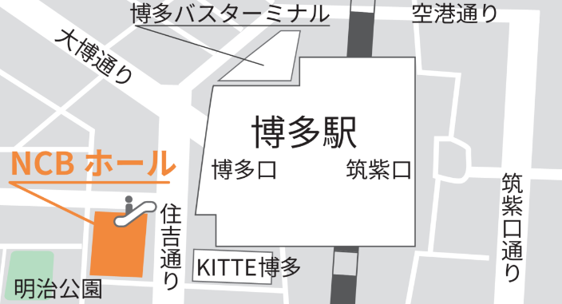
会場：NCBホール
福岡市博多区博多駅前３丁目１番1号
西日本シティビル地下２階

■博多駅博多口より徒歩４分
【地下直結、地下鉄七隈線C出口よりすぐ】

